Přepis lekce angličtiny pro mírně až středně pokročilé ze dne 18.4.2020

Angličtina s písničkou BEHIND BLUE EYES The Who/Limp Bizkit

No one knows what it's like Nikdo neví, jaké to je
To be the bad man Být špatným (zlým) mužem
To be the sad man Být smutným mužem
Behind blue eyes Za modrýma očima

And no one knows what it's like A nikdo neví, jaké to je
To be hated Být nenáviděn
To be fated Být osudem předurčen
To telling only lies Jenom ke lhaní (dosova: K říkání pouze lží)

But my dreams Ale mé sny
They aren't as empty Nejsou tak prázdné
As my conscience seems to be Jako se zdá být moje svědomí
I have hours, only lonely Mám hodiny (kdy jsem) jenom osamělý
My love is vengeance Moje láska je pomsta
That's never free To není nikdy zadarmo

No one knows what it's like Nikdo neví jaké to je
To feel these feelings Cítit tyto pocity
Like I do Jako cítím já (do = feel these feelings)
And I blame you! A obviňuju tebe / vás (A můžeš za to ty / vy)
No one bites back as hard (as me) Nikdo nepotlačuje svůj vztek tak
On their anger silně (jako já)
None of my pain and woe Nic z mé bolesti a trápení
Can show through Se nemůže dostat ven/projevit

But my dreams
...

No one knows what it's like Nikdo neví jaké to je
To be mistreated Být týraný
To be defeated Být poražený
Behind blue eyes Za modráma očima

No one knows how to say Nikdo neví jak říci
That they're sorry Že se omlouvá / Že je mu to líto
And don't worry A nedělej(te) si starosti / Neměj(te) obavy
I'm not telling lies Nelžu (Neříkam lži)

But my dreams
...
Porovnejte:

He doesn´t know. Neví.
Nobody knows. Nikdo neví. (Pozor na pravidlo jednoho záporu.)

Zopakujte si vazbu z minulé lekce (LIKE v angličtině):

What is it like? /What´s it like? Jaké to je?

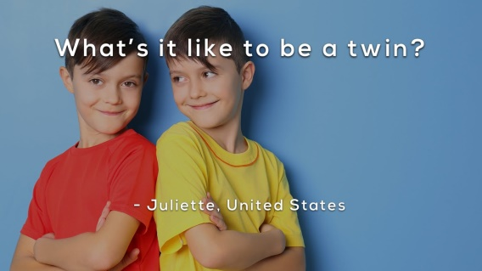
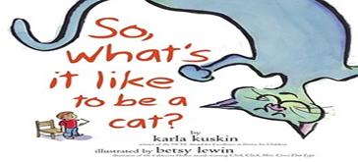

Jaké to je být dvojčetem? Jaké je to být kočkou?

Další důležitá vazba v písničce je: AS ...... AS

My dreams are not AS empty AS my conscience. Mé sny nejsou TAK prázdné JAKO moje svědomí.

I´m not AS tall AS he is. Nejsem TAK vysoká JAKO je on.
I´m AS clever / smart AS he is. Jsem STEJNĚ chytrá JAKO je on.

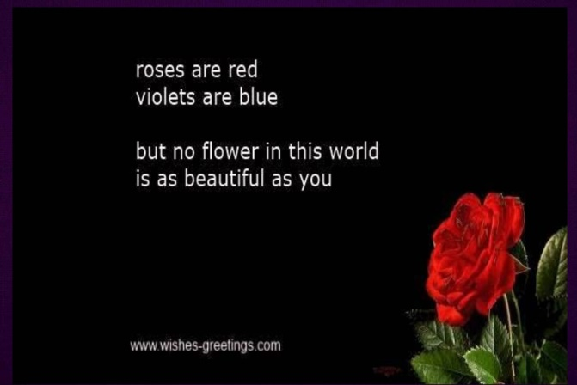
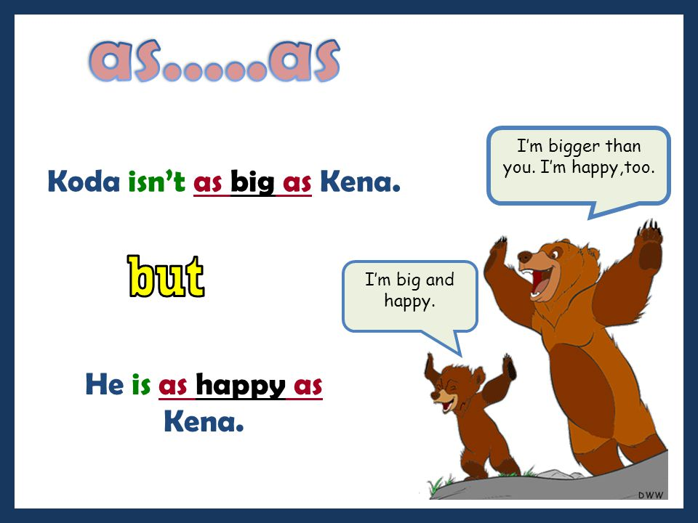

Koda není tak veliký jako Kena. Růže jsou červené, fialky modré.
Ale je stejně šťastný jako Kena. Ale žádná květina na tomto světě není tak krásná jako ty.
conscience [kɒnšəns] svědomí

bad conscience / guilty conscience špatné svědomí
clear conscience / innocent conscience čisté svědomí

guilty [gilti] provinilý, vinný, vinen
innocent [inəsənt] nevinný, nevinen

blame [bleim] vinit, obviňovat

Čisté svědomí je dobrým polštářem.

bite back (on sth.) potlačit, nevyslovit
U níže uvedených vět si všimněte použití množného osobního zájmena THEIR / THEY v souvislosti se slovíčkem nikdo – no one:
No one bites back as hard on their anger. Nikdo v sobě tak silně nepotlačuje svůj hněv / vztek.
No one knows how to say that they are sorry. Nikdo neví jak řici, že je mu to líto.

Zájmena v množném čísle THEY / THEIR používáme, abychom nahradili HE OR SHE / HIS OR HER. Pokud použije slovíčka jako nikdo, někdo, kdokoli, každý není totiž jasné, o jakém pohlaví se bavíme.

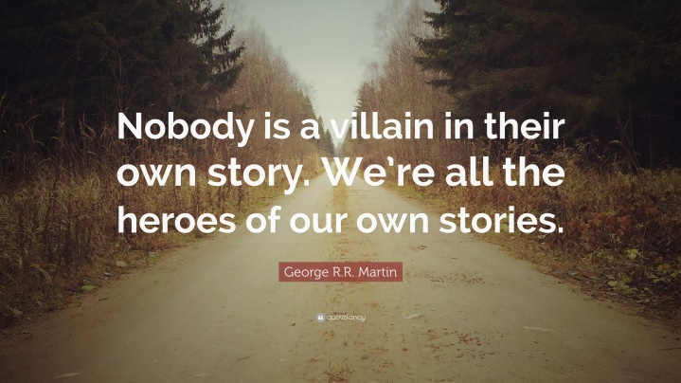
NIKDO není padouchem / ničemou ve SVÉM vlastním příběhu.
Všichni jsme hrdinami našich vlastních příběhů.

Pokud chcete říct NIKDO Z, ŽÁDNÝ Z, ŽÁDNÍ Z, NIC Z, použijte vazbu NONE OF.
None of my pain and woe can show through. Nic z mé bolesti a trápení se nemůže dostat ven / ukázat na povrch.
Žádný z nás není tak dobrý jako všichni z nás
(my všichni dohromady). Odpouštěj(te). Nikdo z nás není /
Žádní z náj nejsou dokonalí.

Lidé s tebou budou špatně zacházet/ jednat.
Ale nikdy nedopusť, aby tě porazili (nenechej je porazit tě).

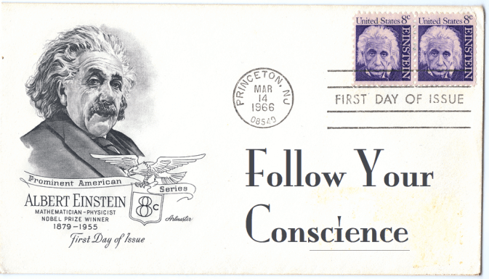

Prosím, přispějte na rozvoj tohoto projektu výuky angličtiny zasláním drobné finanční částky na účet: 175685304 / 0300
pro platby ze zahraničí: IBAN CZ5503000000000175685304
BIC (SWIFT) CEKOCZPP

Všem vám moc děkuji. :o) Jana

